El sistema MRV: Monitoreo, Reporte y Verificación
El propósito primordial de un sistema MRV, de cualquier NAMA, es el de medir el impacto de las medidas implementadas, con la visión de evaluar su contribución a los objetivos nacionales e internacionales de energía y de política climática. El consenso general es que el MRV de NAMA, debe permitir una mayor flexibilidad y simplicidad que los enfoques actuales bajo MDL, y que los procedimientos MRV deben ser prácticos, en vez de una carga, o una barrera para la implementación de NAMA. La NAMA para la Vivienda Sustentable, tal y como se presenta en este documento, es una acción ‘apoyada’. Sin embargo, a largo plazo, puede llegar a ser posible generar créditos de carbono de la NAMA para la Vivienda Sustentable. Con ese fin, se desarrolló el sistema MRV, con suficiente fidelidad como para poder ser transformado a un programa crediticio, si es que las negociaciones internacionales avanzan en esta área.
En esta sección se comenta el progreso y las decisiones que se han tomado para el desarrollo de una metodología comprensiva para el cálculo del impacto de las emisiones de la NAMA para la Vivienda Sustentable, así como el sistema para medir, reportar, y verificar los datos necesarios para apoyar dicha metodología.

Objetivos del sistema MRV del Enfoque de “Desempeño global” de la vivienda
El diseño técnico de la NAMA para la Vivienda Sustentable, hace que sea, tanto posible como práctico, realizar un estimado de las reducciones de emisiones resultantes a través del uso de un número limitado de medidas que, a su vez, se prestan a sí mismas para un monitoreo ex post, como parte de una metodología MRV. Dentro del contexto del sector residencial mexicano, el sistema MRV, podría utilizarse para rastrear los subsidios a la energía que se evitaron, y esta información podría utilizarse para generar apoyo y solicitar fondos (de los subsidios que se evitaron) dentro del gobierno.
Al comentar el progreso logrado, en esta área, es importante entender que la NAMA para la Vivienda Sustentable, es una de las muchas iniciativas dirigidas para la mejora de la sustentabilidad del entorno de la construcción en México. Con dicho fin, los diversos actores, a través de varias iniciativas, necesitaban llegar a un acuerdo en cuanto a la naturaleza y la frecuencia de la recopilación de datos, el uso de parámetros comunes y factores de emisiones y la adopción de una línea base común. El Sistema MRV y el desarrollo de la metodología bajo la “Mesa Transversal de Vivienda Sustentable en México” está actualmente en el camino de desarrollar un sistema para la recopilación de datos y la emisión de reportes que pueda soportar la amplia variedad de acciones a ser logradas dentro del sector de la vivienda. El sistema MRV se basa en las instituciones y atribuciones existentes, optimizando los recursos financieros e institucionales vigentes.
Para la NAMA para la Vivienda Sustentable, el proceso de certificación, calificación y de MRV, consiste de dos fases distintas, como se detalla, a continuación:

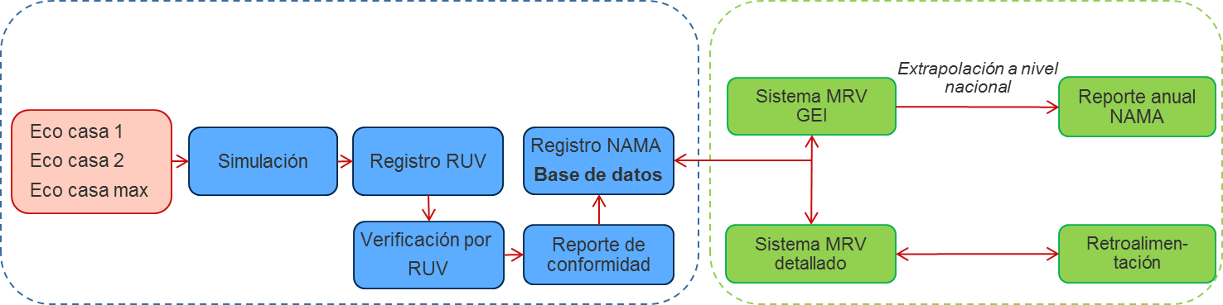
Figura 1 Concepto del Sistema de Monitoreo
Fuente: CONAVI para la Mesa Transversal

- Fase Inicial (ex-ante)
La primera fase ocurre durante el diseño y la edificación de las viviendas. El desarrollador define los parámetros de su proyecto de Vivienda Sustentable y evalúa los resultados esperados de reducciones de GEI utilizando la herramienta de simulación. Las reducciones de emisión de GEI serán la resultante de la diferencia entre las proyecciones de desempeño del proyecto y la línea base.
Las herramientas de simulación deben partir de las mismas características del caso base y de los mismos parámetros. Ejemplo, la temperatura de confort tanto para línea base como proyecto se considera de 20 a 25°C, 2 ocupantes, etc. Ejemplos de herramienta de simulación: Sistema de Evaluación de la Vivienda Verde (SISEViVe) compuesto por DEEVi y SAAVi, Design builder, EDGE. Es necesario calibrar entre los distintos simuladores basándose en monitoreo real.
A continuación, se registran las casas en el RUV, que registra las eco-tecnologías, las características, y los materiales que constituyen el diseño sustentable – y se asigna una Clave Única de Vivienda (CUV) para identificar la casa. Durante la construcción, un auditor calificado, asegura que la edificación esté de acuerdo con las características del diseño simulado, y que el diseño presentado ante el RUV sea el adecuado. Una vez que todo esto ha sido confirmado, y la casa terminada, la vivienda se introduce a la base de datos de NAMA.

- Fase de Monitoreo (ex-post)
Una vez que la casa ha sido comprada, ésta puede participar en uno de dos tipos de sistemas. El primero que, se ha definido como el sistema de “Monitoreo de Gases de Efecto Invernadero (GEI)” o simple, y está enfocado a la recopilación de los datos necesarios para calcular el impacto de las emisiones de NAMA para la Vivienda Sustentable. El Segundo que, puede llamarse el sistema de “Monitoreo Detallado”, está enfocado en la recopilación de un rango más amplio de indicadores que pueden utilizarse para calibrar los modelos de emisiones y rastrear las variables aparte de los gases de efecto invernadero, que son importantes para el desarrollo de políticas y de los estándares técnicos, pero que no son, necesariamente, relevantes para el seguimiento del impacto de los gases de efecto invernadero.

Sistema de Monitoreo Gases de Efecto Invernadero (GEI)

El objetivo del sistema de monitoreo de gases de efecto invernadero es determinar adecuadamente las reducciones de GEI de los diferentes proyectos con la menor cantidad de recursos.
Es un monitoreo de referencia permanente que nos dará resultados mínimos sobre desempeño de la vivienda en cuanto al consumo total de energía, agua y gas. El sistema de monitoreo GEI hará el seguimiento de una muestra representativa de viviendas a monitorearse y estimará, dentro de un nivel de confianza del 90%, el desempeño de las emisiones de estas casas, monitoreando cuatro parámetros clave. Los datos medidos de consumo recopilados por el sistema se multiplicarán por los factores de emisión correspondientes para calcular el desempeño de las emisiones de las casas NAMA. El perfil de emisiones resultante se comparará con el desempeño de las casas “referencia” es decir, aquellas que sean del mismo tipo (aislada, adosada, vertical) en la misma zona bioclimática y que no estén inscritas a la NAMA– y la diferencia calculada será la cantidad de reducción de emisiones.
Cada programa se compromete a monitorear y compartir resultados de viviendas de referencia así como de viviendas optimizadas a través del programa.

Tamaño de la muestra
Debido al gran volumen de viviendas que estarán cubiertas por la NAMA, no es posible controlar directamente las emisiones de línea de base y de proyecto de cada casa. Por lo tanto, se debe aplicar un método de muestreo para determinar la reducción de emisiones obtenidas por la implementación del proyecto que arroje un tamaño de muestra que permita alcanzar el nivel de confianza deseado.
Para el cálculo de tamaño de la muestra se han considerado las recomendaciones mínimas del Mecanismo para el Desarrollo Limpio (MDL) de la Convención Marco de las Naciones Unidas sobre el Cambio Climático (CMNUCC) para muestreo propuestas en la guía “Standard for sampling and surveys for CDM project activities and programme of activities”. En ésta se sugiere lograr un nivel de confianza del 90% y una precisión de ±10% (90/10) para actividades de pequeña escala (donde el intervalo de la estimación de muestra ±10% debe tener un 90% de posibilidades de capturar las reducciones verdaderas), y de 95/10 para las actividades de gran escala. Por otro lado, es común que el enfoque para el cálculo de tamaño de muestras de proyectos de eficiencia energética se realice bajo un criterio de incertidumbre del 90/10. Para efectos de la NAMA se adopta un criterio de 90/10.
Complementariamente, las guías de muestreo de la CMNUCC sugieren que el tamaño de la muestra de cada grupo de muestreo (tipo de casa, nivel de eficiencia y zona bioclimática) sea de al menos 100 casas. Con el fin de compensar posibles datos faltantes o atípicos y evitar que no se logre la precisión requerida durante la etapa de análisis de datos, se propone contar con una muestra total de 120 viviendas por categoría (48).
Durante la primera fase de la NAMA, que probablemente comenzará con unos pocos cientos de casas y crecerá con el tiempo, el grupo de muestra de 120 viviendas para cada categoría podría no estar disponible, o ser inapropiado. Con el fin de lograr una precisión mínima de la muestra, la siguiente tabla refleja el número necesario de viviendas para lograr un cierto nivel de fiabilidad y precisión considerando un universo de 500 casas, una rango de parámetros de emisiones totales de CO₂e de +/- 50% o 100% respecto a la media, y una precisión de +/- 10% ó +/- 5%.

Tabla 1: Tamaño de la muestra según intervalo de confianza
Precisión (+/-) |  | 10% | 10% | 5% | 5%
Casas totales |  | 500 | 500 | 500 | 500
Rango del parámetro (+/-) |  | 50% | 100% | 50% | 100%
 |  | Demanda energética primaria (Temp int- 20-25 °C) | Emisiones totales de CO₂e (Temp int. 20-25 °C) | Promedio estimado | Desviación estandar estimada |  | Tamaño de la muestra según intervalo de confianza
 |  | kWh/(m²a) | kg/(m²a) | kg/(m²a) | / | / | 95% | 90%
CALIDO HUMEDO | Referencia* | 560 | 123 | 123 | 30.8 | 61.5 | 23  81  81  21 | 16  60  60  17
 | EcoCasa 1 | 303 | 66 | 66 | 16.5 | 33
 | EcoCasa 2 | 183 | 41 | 41 | 10.25 | 20.5
 | EcoMax | 62 | 13 | 13 | 3.25 | 6.5
TEMPLADO | Referencia | 255 | 57 | 57 | 14.25 | 28.5
 | EcoCasa 1 | 146 | 32 | 32 | 8 | 16
 | EcoCasa 2 | 91 | 21 | 21 | 5.25 | 10.5
 | EcoMax | 50 | 11 | 11 | 2.75 | 5.5
SEMIFRIO | Referencia | 209 | 47 | 47 | 11.75 | 23.5
 | EcoCasa 1 | 127 | 28 | 28 | 7 | 14
 | EcoCasa 2 | 82 | 19 | 19 | 4.75 | 9.5
 | EcoMax | 54 | 12 | 12 | 3 | 6
CALIDO HUMEDO | Referencia | 772 | 169 | 169 | 42.25 | 84.5
 | EcoCasa 1 | 478 | 104 | 104 | 26 | 52
 | EcoCasa 2 | 332 | 73 | 73 | 18.25 | 36.5
 | EcoMax | 111 | 24 | 24 | 6 | 12
* Se toma como ejemplo vivienda vertical
Fuente: Point Carbon, 2011 encargado por CONAVI en colaboración con GIZ.

El tamaño de la muestra se mantiene casi constante para un rango de 500 a 50,000 casas (es decir, la diferencia en el tamaño de la muestra es de sólo 1 o 2 hogares). Para llegar a una precisión de 10% y mantener un intervalo de confianza del 95%, según la tabla anterior, el tamaño mínimo de la muestra es de 23 casas. En cualquier caso, se recomienda contar al menos un grupo de muestreo de 30 casas por categoría para garantizar la fiabilidad de los resultados del muestreo.

Selección de la muestra
La composición del universo de la muestra es definida como el conjunto de viviendas de una misma tipología y los mismos elementos y tecnología evaluar la posibilidad de promediar reducciones por tipología para no establecer conjuntos fragmentados de vivienda.
Para el muestreo de las casas de referencia y las casas bajo la NAMA se definen 48 grupos de muestreo de acuerdo a la siguiente matriz que representa cada combinación de zona bioclimática, tamaño, tipo de vivienda y nivel de desempeño energético.
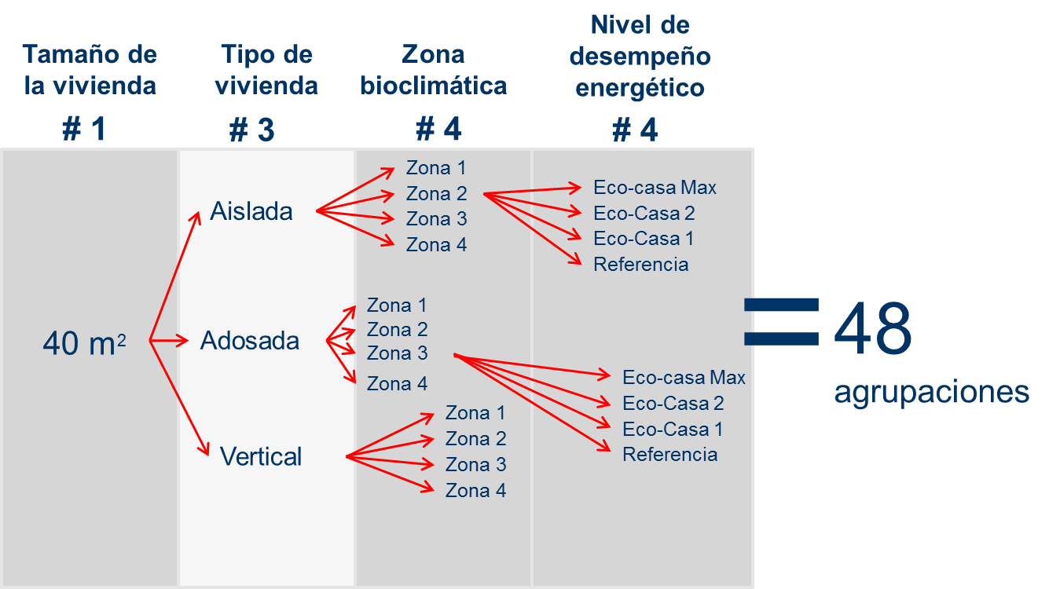
Figura 2 Matriz de categorización de muestras
Como se mencionó anteriormente, en un inicio los proyectos serán de pequeña escala pero se deberá buscar mantener la relación de monitoreo de al menos 30 viviendas por categoría. En este caso, es recomendable iniciar por lugares donde se tenga disponible el acceso y medios para monitorear 30 casas de proyecto y 30 casas de referencia por categoría en una misma área de muestreo y con las mismas características.
En este caso el área de muestreo se limita a la misma colonia, ciudad o por lo menos un área de 100 kilómetros,, con el fin de tener mayor similitud entre las condiciones de las casas de referencia y de proyecto. A mediano plazo, se podrá hacer la comparación entre casas de proyecto y referencia que se encuentran en la misma zona bioclimática, pero no forzosamente en la misma área de muestreo, con el fin de demostrar patrones similares de consumo y simplificar el muestreo.
En base a la experiencia con otros proyectos de monitoreo en viviendas, a continuación se presenta una lista de recomendaciones para la selección de casas de referencia:
- Misma área de muestreo que casas de proyecto (aplicable en una primera fase de implementación)
- Comprobar que el residente lleva al menos un año viviendo en la casa
- Considerar casas que fueron construidas/remodeladas con hasta tres año de diferencia al proyecto
- De ser posible seleccionar las viviendas a corta distancia de la casa de proyecto
- Procurar que la unidad habitacional del proyecto tenga diferentes o todos los niveles de eco-casas
- Tamaños similares en términos de área de piso (dentro de aproximadamente ± 50%)
- Evitar sesgos en la muestra por:
  - Selección (p.ej. orientación, entorno físico)
  - Medidor (las casas de referencia deben contar con medidor de agua)
  - Ingresos (p.ej. buscar casas proyecto y de referencia con niveles de ingreso similares debido a la correlación de ingresos-consumo de electricidad)
  - Elementos (p.ej. en cuanto al número de habitantes, artefactos eléctricos, AC)

Parámetros de monitoreo GEI
La siguiente Tabla contiene los parámetros clave que serán monitoreados por los diferentes proyectos, para calcular las emisiones por casa y el impacto de la implementación de la NAMA.

Tabla 2: Detalles del Sistema de Monitoreo GEI
Concepto | Unidad | Frecuencia | Fuente | Directa | Indirecta  (encuesta)
Consumo eléctrico | kWh | Anual | CFE | X
Consumo de gas | m³ | Anual | Medidor/  encuesta | X | Encuesta/ simulación
Consumo de agua | m³ | Anual | CONAGUA / encuesta | X | Encuesta/ simulación
Ocupación promedio | personas | anual | El implementador define como medirlo |  | X
Superficie de vivienda | m² | Una sola vez |  |  | X
Calentador de agua | tipo / datos en etiqueta | Una sola vez |  |  | X
Calentador solar |  | Una sola vez |  |  | X
Refrigerador |  | Una sola vez |  |  | X
Electrodomésticos de mayor consumo |  | Una sola vez |  |  | X
Iluminación |  | Una sola vez |  |  | X
Percepción de ahorro | $ | Anual |  |  | X
Fuente: CONAVI para la Mesa Transversal
Además se debe considerar el registro de:
- Código Único de la Vivienda (CUV) y nombre del frente de la vivienda
- Ubicación de la vivienda
- Nombre de la familia residente (como referencia)
- Número telefónico de la vivienda (como referencia)
- Número telefónico personal (móvil)
- Correo electrónico
- Registro fotográfico de la vivienda (geo-referenciada)
Los datos correspondientes a los puntos 3, 4 y 5 será información protegida para el usuario.
A partir del primer año y por cada año subsecuente se realizará una encuesta a la muestra representativa con la siguiente información:
- Ocupación promedio
- Crecimiento/expansión de vivienda
- Operación y mantenimiento de equipamiento
  - Calentador de agua
  - Calentador solar
  - Refrigerador
- Características y cantidad de electrodomésticos mayores
- Características de iluminación (incremento/cambio)
- Percepción de ahorro
- Percepción del confort (temperatura, nivel de humedad y espacio)
- Nivel de conocimiento de la sustentabilidad ambiental en la vivienda.
- Nivel de satisfacción con sus vivienda en el conjunto
- Acciones de mantenimiento de la vivienda
- Satisfacción con el incentivo para el monitoreo (p.ej. pago de comunidad, o alternativa elegida)
Es importante resaltar que para mejorar el acceso a la información por parte del usuario los siguientes elementos pueden ser de apoyo en las campañas de monitoreo:
- Contratos con usuario: formulación de un documento legal donde el residente permita la instalación de los equipos de monitoreo y se comprometa a facilitar el acceso a la información de consumo de energía y agua de la vivienda.
- Incentivos a cargo de entidad implementadora: comprometer al usuario a para facilitar el acceso a la información, sobre todo para viviendas de referencia, que no adquieren un beneficio en el ahorro de sus recibos (p.ej. pago cuota fija, mantenimiento, internet).

Sistema de Monitoreo Detallado
El Sistema de Monitoreo GEI se complementa con el Sistema de Monitoreo Detallado, ambos sistemas de monitoreo se realizarán de acuerdo al protocolo de monitoreo y reporte definidos en la Mesa Transversal. Los datos recabados por ambos sistemas retroalimentarán el programa NAMA.
El sistema de monitoreo detallado busca obtener datos reales y precisos para la evaluación de los componentes de energía, gas, agua, y confort térmico en la vivienda. Este tipo de monitoreo debe ser definido para identificar el funcionamiento integral de la vivienda a través del “Desempeño global de la vivienda”, por lo tanto identificará todos los factores que intervienen en la Vivienda. Este tipo de monitoreo nos permitirá comparar vivienda de características similares en regiones climáticas iguales, definiendo que tipología y estrategia de monitoreo es la mejor.

- El monitoreo detallado busca la calibración continua de las acciones realizadas en la vivienda por región para un continuo desarrollo del programa.
- El monitoreo detallado será realizado en el 3% de la muestra representativa definida para el monitoreo GEI por agrupación.
- El monitoreo tendrá una duración mínima de 1.5 años o 14 meses en dos ciclos ininterrumpidos.
- Los resultados serán registrados en la Base de Datos NAMA
- De manera anual, se llevará a cabo una encuesta en la vivienda sujeta a monitoreo detallado, en base a la encuesta generada para la calibración del simulador SiSeVIVE.

Adicionalmente, este monitoreo es útil para calibrar modelos de simulación de ahorros y reducción de GEI y sistemas de calificación de la vivienda sustentable, dar seguimiento a los co-beneficios de la NAMA y puede servir de apoyo en la toma de decisiones de política y diseño tecnológico.Para su implementación se deben seguir los siguientes lineamientos:
- El esquema diseñado por este grupo debe llevarse a cabo en los diferentes esfuerzos de monitoreo que se realicen en el país.
- Todos los proyectos deben compartir una estructura de base de datos común para compartir y comparar sus resultados.
- Se sugiere el uso de un protocolo desarrollado por los proyectos en ejecución, sin embargo, cada esfuerzo de monitoreo debe tener su propio protocolo.

La recolección de datos debe seguir dos estrategias complementarias:
- Medición directa: mediante el uso de dispositivos especiales (data-logger) e idealmente la transmisión de datos de manera remota (radiofrecuencia, GPRS, internet, antena local, etc.), que midan el consumo de electricidad, gas y agua, y el uso de sensores que midan la temperatura y la humedad.
  - El sistema de monitoreo de consumos deberá componerse de 5 elementos principales:
- Los puntos de medición y concentradores, que son elementos que se instalan a nivel local en la vivienda que se quiere monitorear.
- El sistema de comunicaciones, constituido por redes existentes que facilitaran el envío de los datos.
- La base de datos, que centraliza toda la información y debe ser compatible con los campos de entrada de la base de datos establecida por CONAVI.
- Aplicación web, que actúa como interfaz entre los usuarios y los equipos.

- Medición Indirecta: La información adicional debe ser levantada a través de las encuestas en las viviendas a través de cuestionarios y por observación que permitan identificar:
  - Las condiciones socioeconómicas
  - Los hábitos de consumos de luz, agua y gas, el gasto del hogar en luz, agua y gas, así como los dispositivos de la vivienda (electrodomésticos, calentadores solares).
  - Información necesaria para la simulación (por ejemplo, electrodomésticos, sombreamiento exterior, información de la vivienda, hábitos de habitantes)
  - Para la simulación de objetivos será necesario solicitar los planos de la casa.
  - Consumo de agua potable.
  - Co-beneficios

Parámetros del monitoreo detallado
Tabla 3: Parámetros del monitoreo detallado
 | Unidad | Frecuencia |  | Directa  (Data-logger) | Indirecta  (encuesta)
Mediciones en cada vivienda de:
Consumo energía eléctrica | kWh |  | cuartohoraria | X
Consumo de gas (en zonas templadas y frías) | Metros cúbicos |  | cuartohoraria | X | X
Consumo de agua | litros/persona/día |  | cuartohoraria | X | X
Temperatura interior dentro de la vivienda | °C |  | cuartohoraria | X
Temperatura interior en muro de mayor convivencia | °C |  | cuartohoraria | X
Temperatura exterior | °C |  | mensual,anual | X
Humedad relativa interior | % |  | cuartohoraria | X
Humedad relativa exterior | % |  | mensual, anual | X
Consumo energía eléctrica desglosado:
Aire acondicionado | kWh | cuartohoraria |  | X
Consumo de energía eléctrica para Iluminación | kWh | cuartohoraria al |  | X
Consumo de energía eléctrica para Fuerza( principales electrodomésticos) | kWh | cuartohoraria |  | X
Consumo de agua de los principales dispositivos de agua:
Regadera | litros/persona/día  y frecuencia de uso |  | Por baño, mensual, anual |  | X
Grifos de la cocina |  |  |  |  | X
Lavadora de ropa |  |  |  |  | X
Para vivienda en zonas templadas y frías o con AC
Hermeticidad de la vivienda | ppm |  | una sola vez | X
Niveles de CO₂ | # de cambios de aire/hora a 50 Pa |  | una sola vez | X
Fuente: CONAVI para la Mesa Transversal
Coordinación entre actores para el sistema MRV
Todos los actores que quieran implementar proyectos de vivienda NAMA (entidades implementadoras) deberán usar el mismo sistema de MRV, parámetros, factores y base de datos, así como encargarse de su financiamiento.

Con el fin de mantener coordinación de la cobertura del programa a nivel nacional, se deberá informar a la Mesa Transversal la escala del proyecto, ubicación del área de muestreo y el tamaño de muestra por categoría para lograr alcanzar representatividad deseada.

El siguiente esquema muestra de forma representativa la coordinación entre actores para el monitoreo y manejo de datos, desde el usuario hasta la Autoridad NAMA nacional.

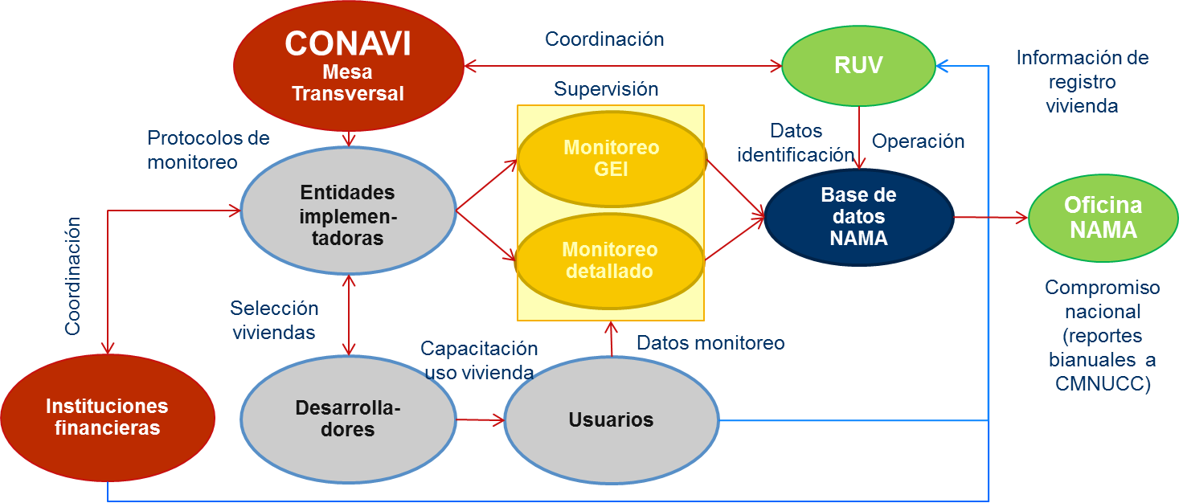
Figura 3 Coordinación de actores para el monitoreo de la NAMA
Fuente: CONAVI para la Mesa Transversal

En resumen las responsabilidades respecto al sistema MRV se describen a continuación:

- Mesa Transversal, CONAVI: Proporciona protocolos y recomendaciones mínimas para el monitoreo, formulación de documentos de reporte, esquema de; coordina el avance de la cobertura de la NAMA a nivel nacional; informa los avances de la NAMA a los donantes.

- Entidades implementadoras: Se encargan de seleccionar los proyectos de NAMA, de acuerdo a los acuerdos alcanzados, financian la implementación del sistema de monitoreo; coordinan con la mesa transversal el número total de la muestra; son los encargados de descargar la información de monitoreo GEI y detallado a la base de datos.

- Desarrolladores: Dependiendo la entidad implementadora y los acuerdos alcanzados, apoyan la coordinación de la instalación de los equipos de monitoreo, realizan los acuerdos de acceso a la información con los usuarios y realizan una capacitación del uso de la vivienda sustentable

- RUV: Gestiona el registro de la vivienda; proporciona los datos de identificación de la vivienda y permite la comunicación con la base de datos propia de la NAMA. Aún está por acordarse su responsabilidad en la operación de la base de datos que concentrará la información recabada del monitoreo GEI y detallado proporcionado por las entidades implementadoras.

- Oficina NAMA: Entidad nacional encargada de realizar las comunicaciones a la autoridades nacionales encargadas de realizar los reportes bianuales sobre las reducciones alcanzadas nacionalmente a la CMNUCC; encargada de comunicar el avance de la NAMA a nivel internacional.

Referencias
CONAVI, 2012. Guía de aplicación de las reglas de operación desarrolladores y Verificadores. México, D.F. 03/05/2012 p. 21.
EVO, 2012. Protocolo Internacional de Medida y Verificación. Conceptos y Opciones para Determinar el Ahorro de Energía y Agua. Volumen 1. Disponible en: http://www.evo-world.org/index.php?option=com_docman&task=doc_view&gid=1104&Itemid=199&lang=en
Point Carbon, 2012. MRV System for the ‘Sustainable Housing NAMA’ in Mexico.
UNFCCC, 2009. CDM AMS-III.AE.: Energy efficiency and renewable energy measures in new residential buildings --- Version 1.0, United Nations Framework Convention on Climate Change. Bonn, 2009. Disponible en: http://cdm.unfccc.int/methodologies/DB/AWRS1U9S13QBGT2FX236Z2CVTMH44A
UNFCCC, 2011. Standard for sampling and surveys for CDM project activities and programme of activities (version 02.0). United Nations Framework Convention on Climate Change. EB 65, Annex 2. Bonn, 2011. Disponible en: http://cdm.unfccc.int/UserManagement/FileStorage/TPXDOG9Q5HE7Z18CFBM3VSKIWU4YJ2
UNFCCC, 2012. Best practices examples focusing on sample size and reliability calculations (version 01.0). United Nations Framework Convention on Climate Change. EB 67, Annex 6. Bonn, 2012. Disponible en: http://cdm.unfccc.int/UserManagement/FileStorage/NGPMF4O672J3CBDVAYRTS8IXQZ5WKL

“Standard for sampling and surveys for CDM project activities and programme of activities” (UNFCCC, 2011)
EVO, 2012.
“Best practices examples: Focusing on sample size and reliability calculations” (UNFCCC, 2012).
Únicamente el área en la que se mantenga la misma zona bioclimática.
UNFCCC, 2009.
La CFE registrará los consumos en forma bimestral, sin embargo se acumularán anualmente.
Es recomendable comparar con resultados de simulación de la herramienta DEEVi y para agua con SAAVi
Una forma de implementación es a través del apoyo de las OREVIS.
En relación a lo que gastaba la familia hace un año o antes de adquirir la casa con ecotecnologías.
Temperatura exterior, puede ser medida en dos puntos del conjunto del desarrollo habitacional (en el nivel de barrio) y comparada con la información de la estación más cercana del Servicio Meteorológico Nacional.

